Приложение № 1 к решению Думы
Невьянского муниципального округа
от 26.11.2025 № 114
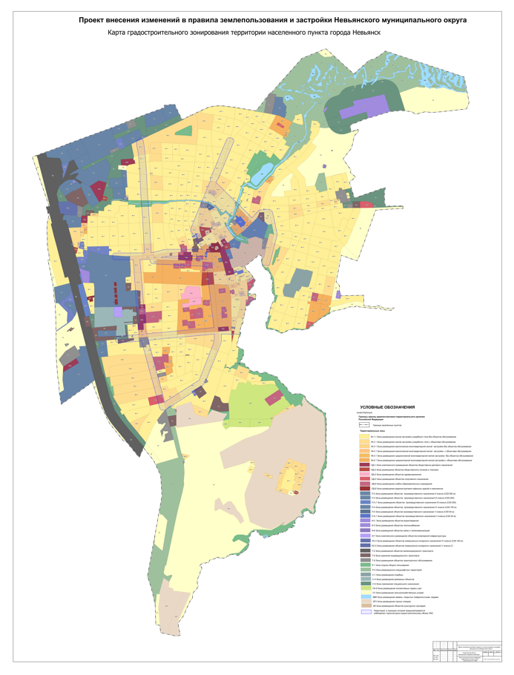

Приложение № 2 к решению Думы
Невьянского муниципального округа
от 26.11.2025 № 114

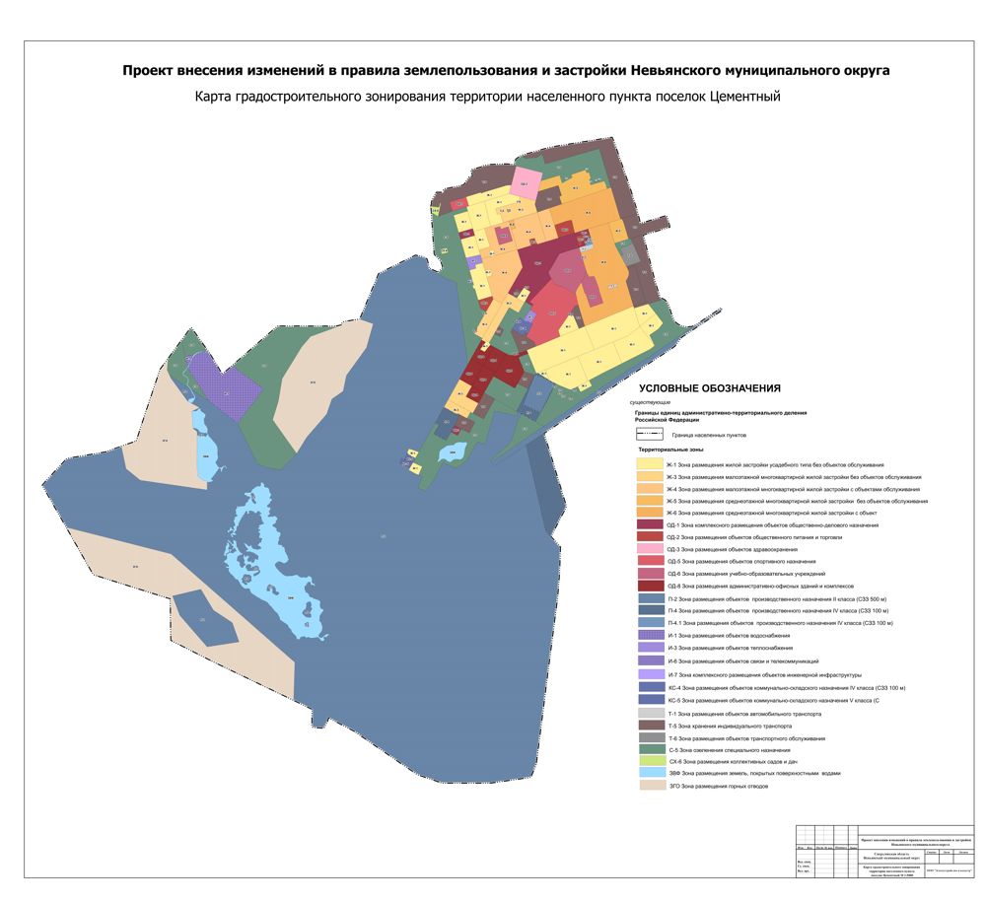

Приложение № 3 к решению Думы
Невьянского муниципального округа
от 26.11.2025 № 114

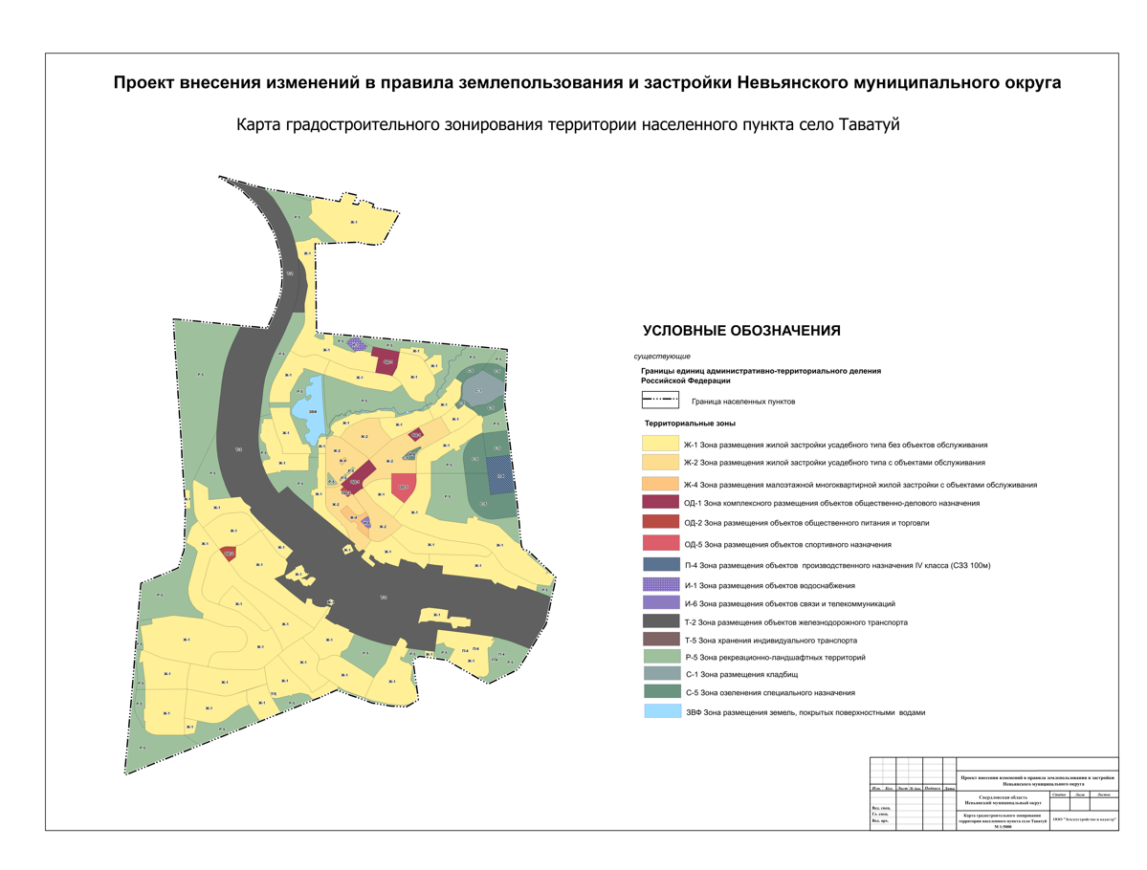

Приложение № 4 к решению Думы
Невьянского муниципального округа
от 26.11.2025 № 114

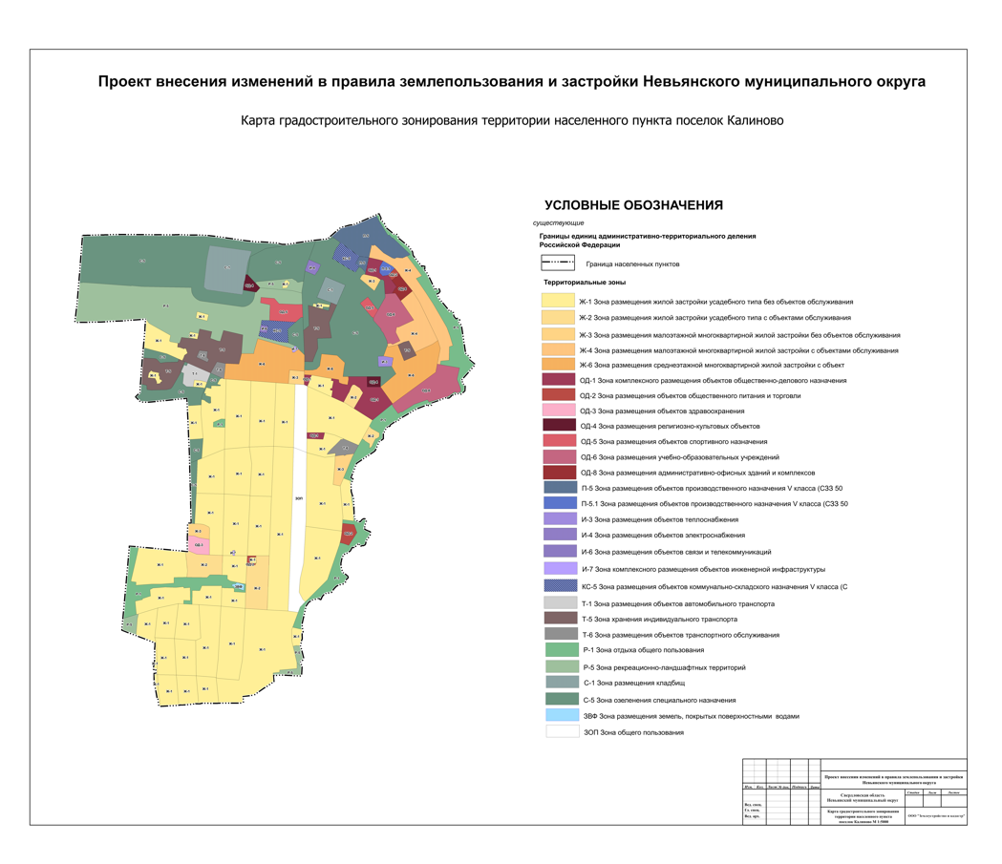

Приложение № 5 к решению Думы
Невьянского муниципального округа
от 26.11.2025 № 114

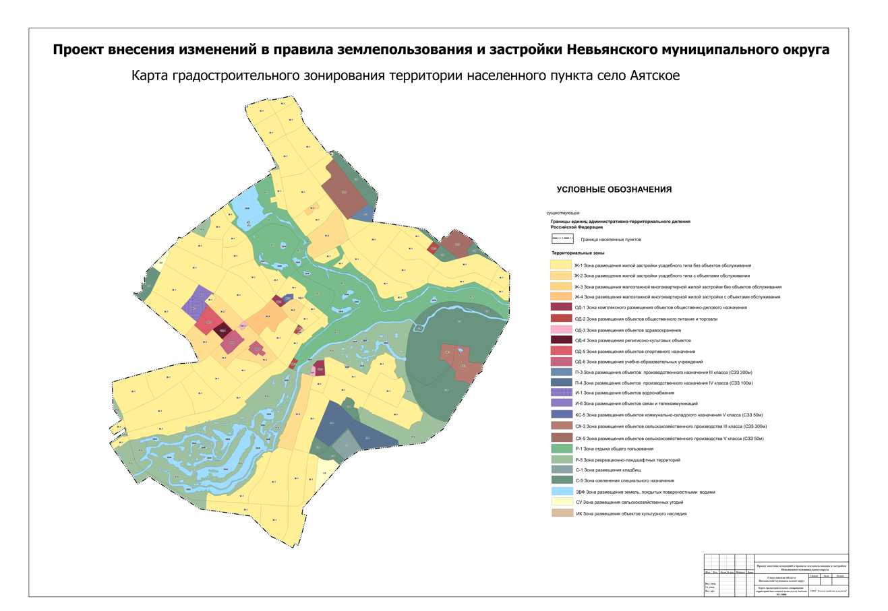

Приложение № 6 к решению Думы
Невьянского муниципального округа
от 26.11.2025 № 114

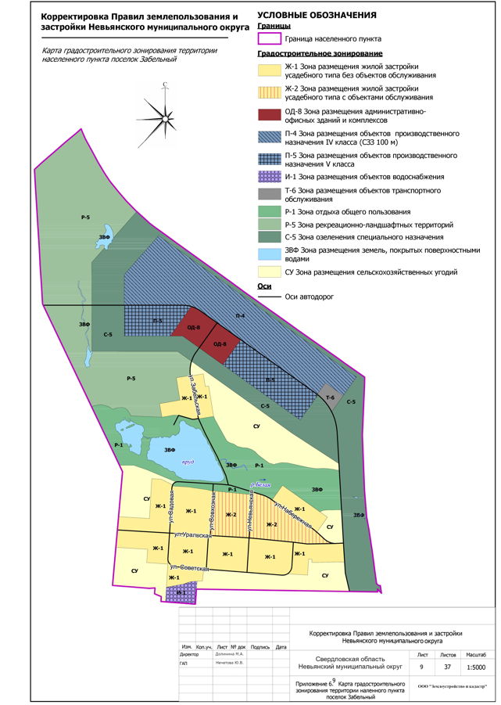

Приложение № 7 к решению Думы
Невьянского муниципального округа
от 26.11.2025 № 114

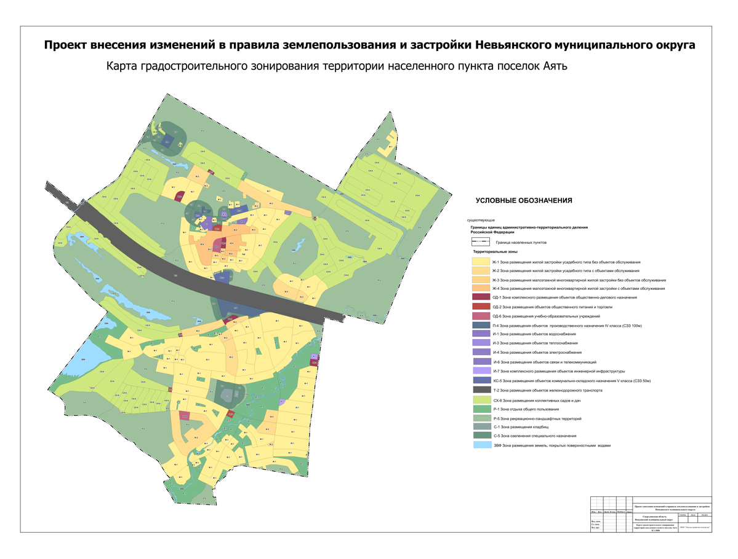

Приложение № 8 к решению Думы
Невьянского муниципального округа
от 26.11.2025 № 114
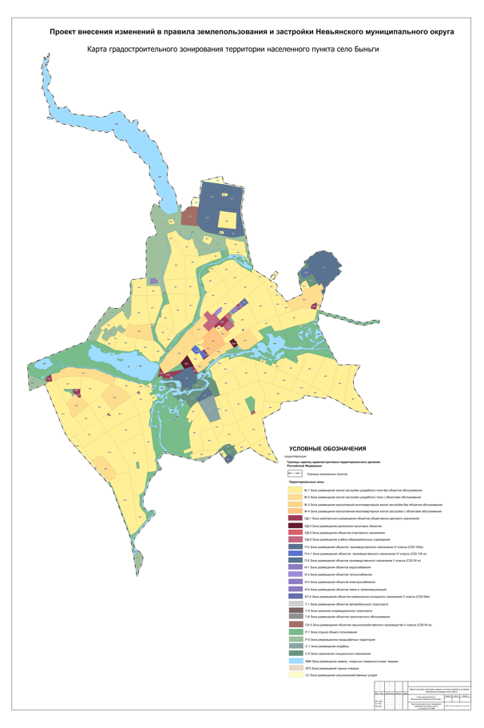

Приложение № 9 к решению Думы
Невьянского муниципального округа
от 26.11.2025 № 114

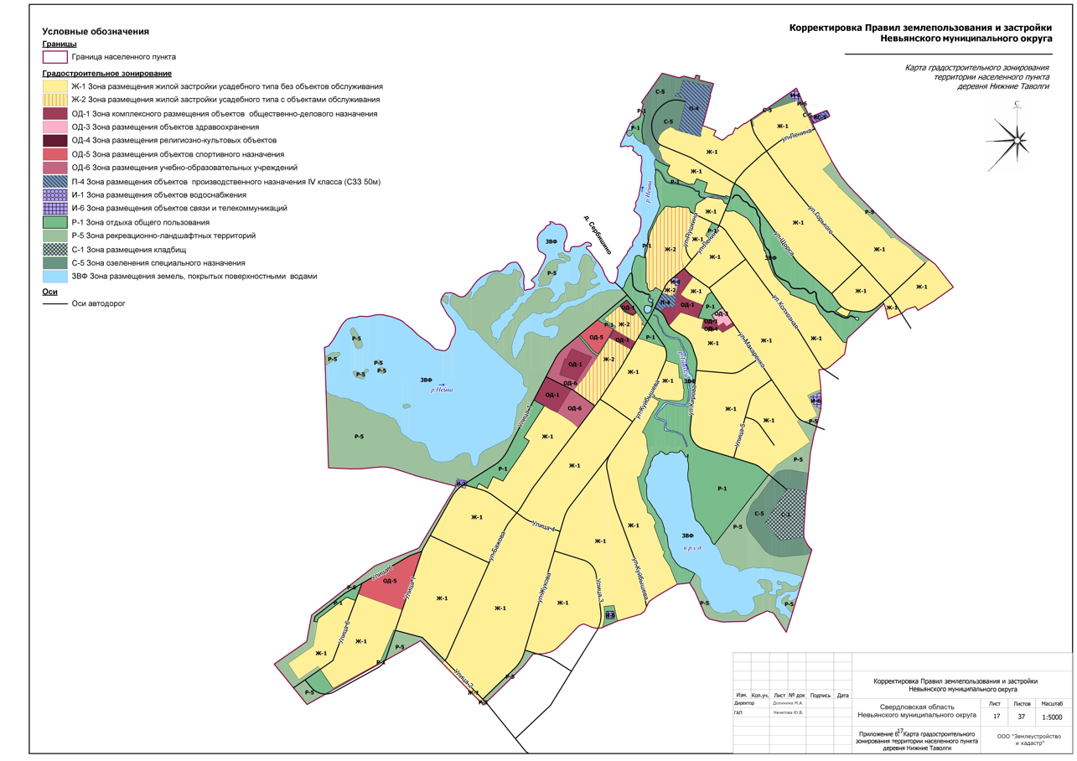

Приложение № 10 к решению Думы
Невьянского муниципального округа
от 26.11.2025 № 114

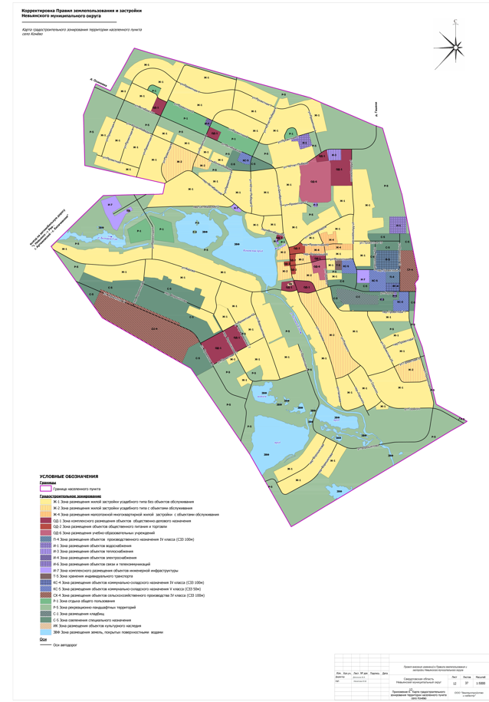

Приложение № 11 к решению Думы
Невьянского муниципального округа
от 26.11.2025 № 114
